Tiedote sisäänheittäjille:

Pukeutuminen:
Varavaatteita ja kasvomaaleja (noidan viitta+ hattu+ peruukki) on laatikossa osastolla.
Pukuhuonetila on merkitty karttaan:
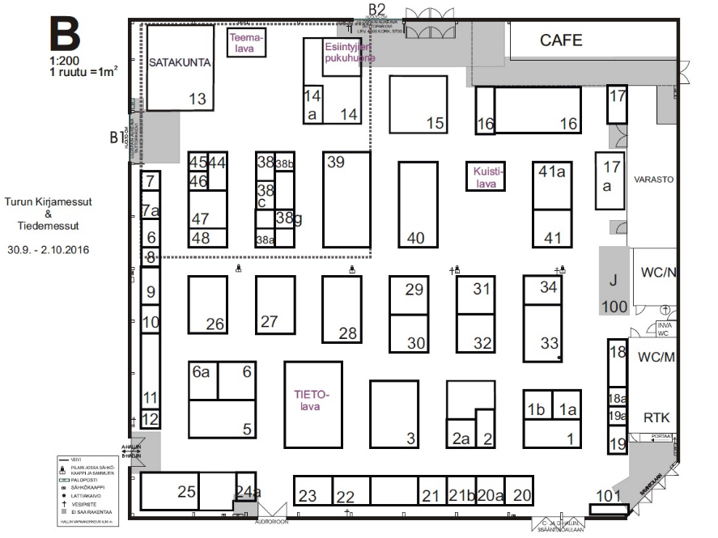
Mitä tehdään:
Työnnetään kirjakärryä jossa erilaisia aihepiiriin sopivia kirjoja, mahdollisuuksien mukaan annetaan lukuvinkkejä. Jaetaan kilpailuflaijeria joka houkuttelee menemään osastolle. (Osallistujien kesken arvotaan poke-ranneke.) Kierrellään A-salissa tai lähitienoilla. Jutellaan ihmisille!
Kirjakärryn sisältö osittain sama kuin kirjavinkkiflaijereissa, niitäkin voi pitää kärryssä mukana.
Dokumentointi:
Käy valokuvauttamassa itsesi osaston ipadiin.
Asiakkaiden kanssa mahdolliset käydyt pienetkin keskustelut olisi kirjata muistiin tai laittaa mieleen, jotta niitä voi kirjata päivystäjien palautekyselyyn jälkeenpäin.
Vuorosi lopuksi: voit lopettaa messupäivystämisen hyvissä ajoin jotta ehdit auttaa seuraavaa sisäänheittäjää meikkaamaan ja laittautumaan.

Leenan työpuh. 040-3500861
Kuvissa kärryn kirjasisältö, jos haluatte ehtiä tutustua:
